19 вересня 2018 року у КЗВО «Дніпровська академія неперервної освіти» ДОР відбулась зустріч педагогічних працівників міста з членом-кореспондентом НАПН України, педагогом-новатором Сологубом Анатолієм Івановичем.
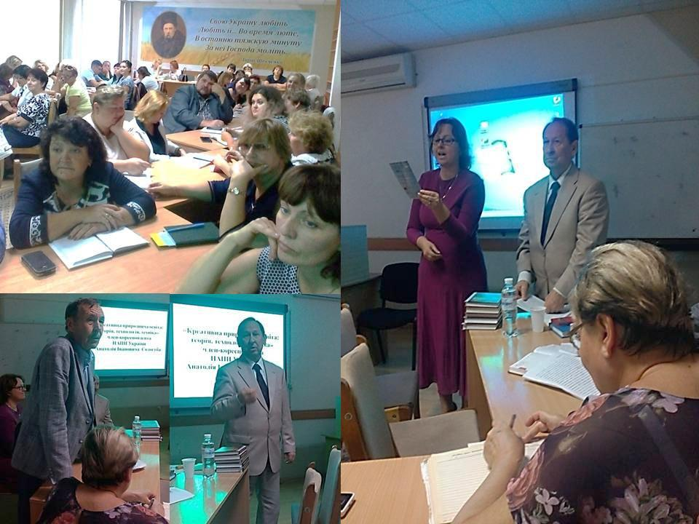
У КЗВО «Дніпровська академія неперервної освіти» ДОР 19 вересня 2018 року спільно з Інститутом обдарованої дитини для педпрацівників міста було проведено майстер-клас члена-кореспондента НАПН України, педагога-новатора Сологуба Анатолія Івановича з теми «Креативно-природнича освіта старшокласників»..

Із вступним словом до присутніх звернулась Добрянська Олена Миколаївна, завідувач навчально-методичною лабораторією природничо-математичних дисциплін КЗВО «Дніпровська академія неперервної освіти» Дніпровської обласної ради.
Систему роботи Сологуба Анатолія Івановича з питань креативно-природничої освіти старшокласників представив Драгунов Григорій Пилипович, методист навчально-методичного центру з питань управління в освіті.
Анатолій Іванович поділився своїми досягненнями, досвідом роботи з питань креативно-природничої освіти.
Він звернув увагу присутніх на активізацію творчої активності педагогічних кадрів, підвищення рівня психолого-педагогічної культури та фахової майстерності педагогів, запровадження інноваційних навчально-виховних технологій, спрямованих на розвиток креативності учасників педагогічного процесу, зростання якості освіти та виховання, вдосконалення системи психолого-педагогічного супроводу розвитку особистості школярів, що забезпечує максимально сприятливі умови для забезпечення освітніх потреб, розвитку самосвідомості, самореалізації кожної дитини у творчому середовищі.

Методист МЦ Устінова Т.П.

